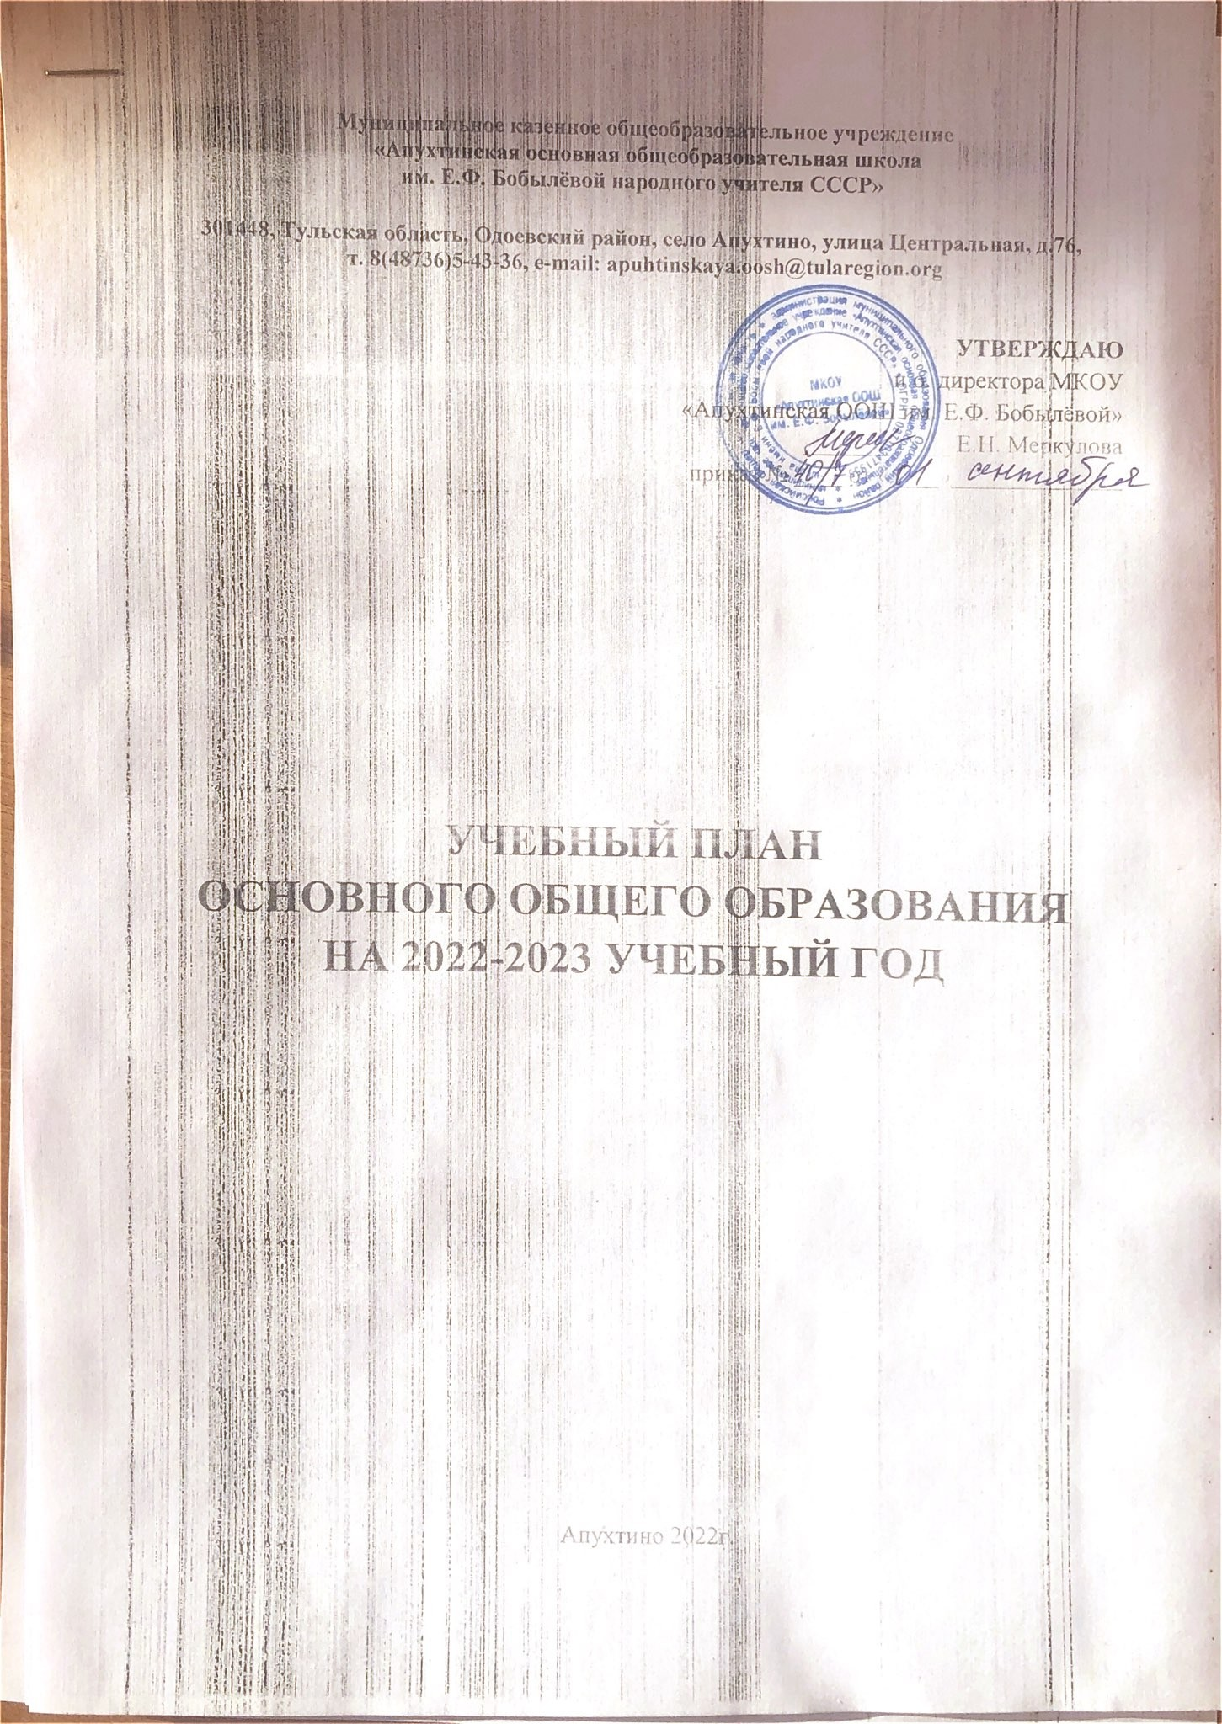

**Пояснительная записка к учебному плану**

**МКОУ «Апухтинская ООШ им.Е.Ф. Бобылёвой» на 2022-2023уч.г.**

Учебный план муниципального казенного общеобразовательного учреждения «Апухтинская основная общеобразовательная школа имени Е.Ф. Бобылёвой» (далее - МКОУ «Апухтинская ООШ) на 2022/2023 учебный год призван обеспечивать освоение обучающимися Основной образовательной программы основного общего образования.

Учебный план разработан на основе следующих нормативно-правовых документов:

- Федеральный закон Российской Федерации "Об образовании в Российской Федерации" (от 29.12.2012 N 273-ФЗ);

- Постановление Правительства Российской Федерации от 10.07.2013 №582 «Об утверждении правил размещения на официальном сайте образовательной организации в информационно-коммуникационной сети «Интернет» и обновления информации об образовательной организации»;

- Приказ Федеральной службы по надзору в сфере образования и науки от 29.05.2014 №785 «Об утверждении требований к структуре официального сайта образовательной организации в информационно-коммуникационной сети «Интернет» и формату представления на нем информации»;

- Приказ Минобрнауки России от 30.08.2013 №1015 «Об утверждении Порядка организации и осуществления образовательной деятельности по основным общеобразовательным программам - образовательным программам начального общего, основного общего и среднего общего образования»;

- Приказ Минобрнауки России от 17 июля 2015 г. № 734 «О внесении изменений в Порядок организации и осуществления образовательной деятельности по основным общеобразовательным программам - образовательным программам начального общего, основного общего и среднего общего образования, утвержденный приказом Министерства образования и науки Российской Федерации от 30 августа 2013 г. № 1015»;

- Постановление Главного санитарного врача Российской Федерации от 29.12.2010 № 189 «Об утверждении СанПиН 2.4.2.2821-1 «Санитарно-эпидемиологические требования к условиям и организации обучения в общеобразовательных учреждениях»;

- Постановление Главного санитарного врача Российской Федерации от 24.12.2015 № 81 «О внесении изменений №3 в СанПиН 2.4.2.2821-10 «Санитарно-эпидемиологические требования к условиям и организации обучения, содержания в общеобразовательных организациях»;

- Приказ Минобрнауки от 31.03.2014 №253 «Об утверждении федерального перечня учебников, рекомендуемых к использованию при реализации имеющих государственную аккредитацию образовательных программ начального общего, основного общего и среднего общего образования»;

- Приказ Минобрнауки России от 26 января 2016 года № 38 «О внесении изменений в федеральный перечень учебников, рекомендованных к использованию при реализации имеющих государственную аккредитацию образовательных программ начального общего, основного общего, среднего общего образования, утвержденный приказом Министерства образования и науки Российской Федерации от 31 марта 2014 г. № 253»;

- Приказ Министерства образования и науки Российской Федерации от 17.12.2010 №1897 «Об утверждении федерального государственного образовательного стандарта основного общего образования» (зарегистрирован Минюстом России 01.02.2011 регистрационный №19644);

- Приказ Минобрнауки России от 31 декабря 2015 г. № 1577 «О внесении изменений в федеральный государственный образовательный стандарт основного общего образования, утвержденный приказом Министерства образования и науки Российской Федерации от 17 декабря 2010 г. № 1897»;

- Письмо Министерства образования и науки Российской Федерации от 17 мая 2018 № 08-1214 «Об изучении второго иностранного языка в соответствии с ФГОС»;

- Письмо Министерства образования и науки Российской Федерации от 25 мая 2015 года №08-761 «Об изучении предметных областей: "Основы религиозных культур и светской этики" и "Основы духовно-нравственной культуры народов России»;

- Письмо Министерства образования и науки Российской Федерации от 16.05.2018 №08-1211 «Об использовании учебников и учебных пособий в образовательной деятельности»;

- Приказ Минобрнауки России от 30 марта 2016 г. № 336 «Об утверждении перечня средств обучения и воспитания, необходимых для реализации образовательных программ начального общего, основного общего и среднего общего образования, соответствующих современным условиям обучения, необходимого при оснащении общеобразовательных организаций в целях реализации мероприятий по содействию созданию в субъектах Российской Федерации (исходя из прогнозируемой потребности) новых мест в общеобразовательных организациях, критериев его формирования и требований к функциональному оснащению, а также норматива стоимости оснащения одного места обучающегося указанными средствами обучения и воспитания»;

- Письмо Министерства образования и науки Российской Федерации от 07.08.2015 №08-1228 «Методические рекомендации по вопросам введения федерального государственного образовательного стандарта основного общего образования»;

- Письмо Министерства образования и науки Российской Федерации от 12.05.2011 №03-296 «Об организации внеурочной деятельности при введении федерального государственного образовательного стандарта общего образования»;

- Письмо Министерства образования и науки Российской Федерации от 14.12.2015 №08-2355 «О внесении изменений в примерные основные образовательные программы»;

- Письмо Министерства образования и науки Российской Федерации от 14.12.2015 №09-3564 «О внеурочной деятельности и реализации дополнительных образовательных программ»;

- организации, расположенной на территории Тульской области, и родителей Федеральный закон от 29.12.2012 «Об образовании в Российской Федерации» (с изменениями и дополнениями, внесёнными Федеральным законом от 3 августа 2018 года № 317-ФЗ):

а) статья 11. Федеральные государственные образовательные стандарты и федеральные государственные требования. Образовательные стандарты (п. 5.1.);

б) статья 14. Язык образования (п. 4, 6) Закон Российской Федерации «О языках народов Российской Федерации» от 25 октября 1991 года № 1807-1 Приказ Министерства образования и науки Российской Федерации от 17.12.2010 № 1897 «Об утверждении федерального государственного образовательного стандарта основного общего образования» с изменениями и дополнениями от 31.12.2015 № 1577 (п.п. 11.1, 11.2.; п. 11.3 (п. 4); п. 18.3.1)

- Письмо Федеральной службы по надзору в сфере образования и науки от 20.06.2018 г. № 05- 192 «О вопросах изучения родных языков из числа языков народов РФ»

- Письмо Министерства образования и науки Российской Федерации от 09.10.2017 № ТС945/08 «О реализации прав граждан на получение образования на родном языке» Письмо Министерства просвещения Российской Федерации от 20.12.2018 № 30-510 «О направлении информации» (Рекомендации по применению норм законодательства в части обеспечения возможности получения образования на родных языках из числа языков народов Российской Федерации, изучения государственных языков республик Российской Федерации, родных языков из числа языков народов Российской федерации, в том числе русского языка как родного).

Основная образовательная программа основного общего образования МКОУ «Апухтинская основная общеобразовательная школа имени Е.Ф. Бобылёвой» (принята на заседании Педагогического Совета протокол №1 30.08.2017 г., утверждена Приказом директора МКОУ «Апухтинская ООШ» № 44 от 01.09.2017 г.

Изменения к Основной образовательной программы основного общего образования МКОУ «Апухтинская основная общеобразовательная школа имени Е.Ф. Бобылёвой» (принята на заседании Педагогического Совета протокол №1 31.08.2021 г., утверждена Приказом директора МКОУ «Апухтинская ООШ» № 44 от 01.09.2021г.)

Постановление Главного государственного санитарного врача Российской Федерации от 28.09.2020 №28. СП 2.4.3648-20 «Санитарно-эпидемиологические требования к организациям воспитания и обучения, отдыха и оздоровления детей и молодежи».

Постановление Главного государственного санитарного врача России от 28.01.2021 № 2 «Об утверждении санитарных правил и норм СанПиН 1.2.3685-21 "Гигиенические нормативы и требования к обеспечению безопасности и (или) безвредности для человека факторов среды обитания.

Устав МКОУ «Апухтинская основная общеобразовательная школа имени Е.Ф. Бобылёвой», утвержденный Постановлением администрации МО Одоевский район от 11.12.2020г. №70;

**Общая характеристика**

Учебный план основного общего образования определяет перечень, трудоемкость, последовательность и распределение по периодам обучения учебных предметов, курсов, дисциплин (модулей), практики, иных видов учебной деятельности и формы промежуточной аттестации обучающихся.

Учебный план состоит из двух частей: обязательной части и части, формируемой участниками образовательных отношений. Обязательная часть учебного плана определяет состав учебных предметов обязательных предметных областей и учебное время, отводимое на их изучение по классам (годам) обучения.

Часть учебного плана, формируемая участниками образовательных отношений, определяет время, отводимое на изучение содержания образования, обеспечивающего реализацию интересов и потребностей обучающихся, их родителей (законных представителей), педагогического коллектива образовательной организации.

**Организация образовательной деятельности**

Начало учебного года - 1 сентября; Продолжительность учебного года для 5-8-х – 35 недель, для 9 класса -34 недели; Продолжительность урока - 45 минут, Продолжительность учебной недели - 5 дней. Продолжительность каникул в течение учебного года составляет не менее 30 календарных дней.

Преемственность учебных планов начального и основного общего образования. Присвоение учебникам нового содержания: системное изложение научных понятий в той или иной предметной области уступило место способам организации образовательной деятельности и учебного сотрудничества.

Учет планируемых результатов как основы системы оценки достижения требований стандарта: опорная система знаний, умений и компетенций («выпускник научится») и система учебный действий в отношении знаний, умений, навыков, расширяющих и углубляющих опорную систему («выпускник получит возможность научиться»).

Ориентация на достижение цели и основного результата образования - развитие личности обучающегося на основе освоения универсальных учебных действий (познавательных, регулятивных, коммуникативных) и предметных результатов, освоенных учащимися в ходе изучения учебных предметов.

Воспитание и развитие качеств личности, отвечающих требованиям современного информационного общества.

Социально-нравственное воспитание: формирование основ российской идентичности, формирование чувства любви и уважения к близким и окружающим; развитие чувства сострадания и сопереживания ближнему (слабому); формирование умения различать и анализировать собственные эмоциональные переживания и переживания других людей; воспитание уважения (терпимости) к чужому мнению; обучение правилам поведения в обществе и семье; ознакомление с этическими нормами, их культурно-исторической обусловленностью и формирование осознанного понимания их ценности и необходимости.

**Промежуточная аттестация обучающихся**

Промежуточная аттестация в 5-9 классах проводится в соответствии с действующим в МКОУ «Апухтинская ООШ» Положением о формах, периодичности и порядке текущего контроля успеваемости и промежуточной аттестации обучающихся.

Промежуточная аттестация обучающихся проводится с целью определения качества освоения содержания образовательных программ по завершении учебного года, заключающаяся в установлении соответствия индивидуальных образовательных достижений учащихся планируемым результатам освоения образовательных программ по предметам, предусмотренным учебным планом, за год обучения.

Фиксация результатов промежуточной аттестации осуществляется по пятибальной системе. Отметки выставляются на основании Положения о формах, периодичности и порядке текущего контроля успеваемости и промежуточной аттестации обучающихся.

|  |  |  |  |  |  |  |
| --- | --- | --- | --- | --- | --- | --- |
| **Предметные области** | **Учебные предметы** | **Количество часов в неделю** | | | | |
| **V** | **VI** | **VII** | **VIII** | **IX** |
| ***Обязательная часть*** | |
| Русский язык и литература | Русский язык | 5 | 6 | 5 | 5 | 5 |
| Литература | 3 | 2 | 2 | 2 | 3 |
| Родной язык и родная литература | Родной язык | - | 0,5 | 0,5 | 0,5 | 1 |
| Родная литература | - | 0,5 | 0,5 | 0,5 |  |
| Иностранные языки | Иностранный язык (английский) | 3 | 3 | 3 | 3 | 3 |
| Математика и информатика | Математика | 5 | 5 | - | - | - |
| Алгебра | - | - | 3 | 3 | 3 |
| Геометрия | - | - | 2 | 2 | 2 |
| Информатика | - | - | 1 | 1 | 2 |
| Общественно-научные предметы | История России.  Всеобщая история | 2 | 2 | 2 | 2 | 2 |
| Обществознание | 1 | 1 | 1 | 1 | 1 |
| География | 1 | 1 | 2 | 2 | 2 |
| Естественнонаучные предметы | Физика |  |  | 2 | 2 | 2 |
| Биология | 1 | 2 | 2 | 2 | 2 |
| Химия |  |  |  | 2 | 2 |
| Искусство | Музыка | 1 | 1 | 1 | - | - |
| Изобразительное искусство | 1 | 1 | 1 | - | - |
| Основы духовно- нравственной культуры народов России | Основы духовно- нравственной культуры народов России | 1 | - | - | - | - |
| Технология | Технология | 2 | 2 | 1 | 2 |  |
| Физическая культура и основы безопасности жизнедеятельности | Физическая культура** | 3 | 3 | 2 | 2 | 2 |
| Основы безопасности  жизнедеятельности | - | - | 1 | 1 | 1 |
| Итого: | | 26/29 | 28/30 | 31/32 | 32/33 | 31/33 |
| ***Часть, формируемая участниками***  ***образовательных отношений*** | | 3 | 2 | 1 | 1 | 2 |
| Физкультура | | 1 | 1 |  |  |  |
| Обществознание | | 1 |  |  |  |  |
| ОДНКР | | 1 |  |  |  |  |
| Биология | |  | 1 |  |  |  |
| ОБЖ | |  |  | 1 |  | 1 |
| Русский язык | |  |  |  | 1 |  |
| Информатика | |  |  |  |  | 1 |